**Kontrolná práca A skupina**

1. Rozhodni o pravdivosti viet:

|  |  |  |
| --- | --- | --- |
| 1. Priemer kružnice je dvojnásobkom polomeru. | ÁNO | NIE |
| 1. Vzdialenosť ľubovoľného bodu od stredu je priemer. | ÁNO | NIE |
| 1. Vzdialenosť sečnice od stredu kružnice je menšia ako polomer kružnice. | ÁNO | NIE |
| 1. Dotyčnica ku kružnici má spoločné s kružnicou dva body. | ÁNO | NIE |

***p***

1. Daná priamka sa nazýva ______________________________________________________

**

k

S

1. Vypočítaj obsah a obvod kruhu **s priemerom** 10 cm.
2. Vypočítaj dĺžku kružnicového oblúka prislúchajúcemu vyznačenému uhlu. Farebne vyznač tento kružnicový oblúk.

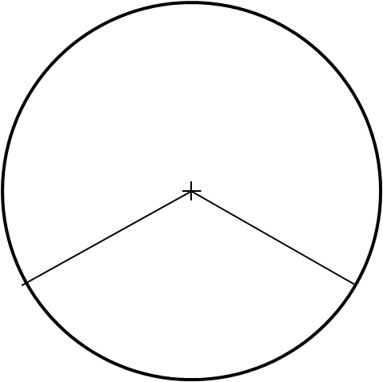

**120°**

**3 cm**

1. Priemer kolesa motocykla je 60 cm. Koľkokrát sa otočí koleso motocykla na ceste dlhej 2 km?
2. Upečené ovocná torta má priemer 30cm. Je položená na podložke, ktorá má o 4 cm väčší priemer ako torta. Koľko cm štvorcových tvorí práve táto podložka na tortu?
3. V parku je kruhový záhon s priemerom 4 metre vysadený tulipánmi. Po jeho obvode je chodník široký 70cm vysypaný pieskom. Aký je obsah chodníka?

**Kontrolná práca B skupina**

1. Rozhodni o pravdivosti viet:

|  |  |  |
| --- | --- | --- |
| 1. Sečnica ku kružnici má spoločný s kružnicou jeden bod. | ÁNO | NIE |
| 1. Vzdialenosť dotyčnice od stredu kružnice je rovná polomeru kružnice. | ÁNO | NIE |
| 1. Tetiva je úsečka, ktorej krajné body patria kružnici. | ÁNO | NIE |
| 1. Polomer kružnice je polovica priemeru. | ÁNO | NIE |

1. Vypočítaj obsah a obvod kruhu **s priemerom** 12 cm.
2. Daná priamka sa nazýva _______________________________________________________________

**

***k***

***S***

***p***

1. Vypočítaj dĺžku kružnicového oblúka prislúchajúcemu vyznačenému uhlu. Farebne vyznač tento kružnicový oblúk.

**4 cm**

**120°**

1. Koleso s priemerom 25 dm sa kotúľa po dráhe dlhej 10 km. Koľkokrát sa koleso otočí?
2. Upečené ovocná torta má priemer 40cm. Je položená na podložke, ktorá má o 5 cm väčší priemer ako torta. Koľko cm štvorcových tvorí práve táto podložka na tortu?
3. V parku je kruhový záhon s priemerom 5 metrov vysadený tulipánmi. Po jeho obvode je chodník široký 80 cm vysypaný pieskom. Aký je obsah chodníka?